# Veiledning for manuell håndtering av søknader i SvarUt

**Bakgrunn:** Dette dokumentet er ment som en veiledning for kommunen/NAV-kontoret som har tatt i bruk den midlertidige løsningen i forbindelse med pandemien.

**Hensikt:** Hensikten er å veilede hvordan kommunen/NAV-kontoret kan laste ned innkommende søknader om økonomisk sosialhjelp fra SvarInn.

Under følger en stegvis forklaring på hvordan man skal gå frem for å få tak i søknader og ettersendelser for videre saksbehandling.

1. Start med å gå til [SvarUt](https://svarut.ks.no/) og logg inn med BankID. Dette må gjøres av en person eller personer som har tilgang til SvarUt, på vegne av kommunen/NAV-kontoret. Ansvaret ligger her hos kommunen for hvor mange som burde ha tilgang til enhver tid. Dette styres i konfigurasjonen.
2. Klikk på **«forsendelser»,** som vises øverst i venstre hjørne:

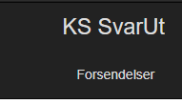

1. Velg fanen **«innkommende»,** som ligger litt lengre ned på siden:

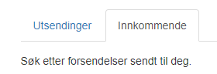

1. Du har nå muligheten til å filtrere på ulike innkommende forsendelser. Endre statusen til **«klar for mottak»** for å få opp alle nye forsendelser. Se bildet:

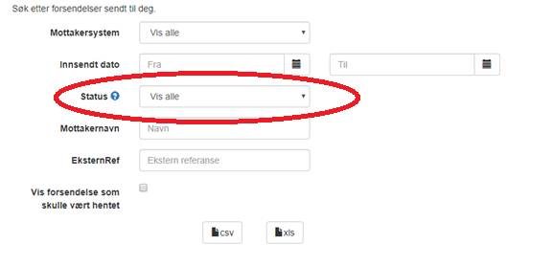

1. Velg den forsendelsen du ønsker å laste ned, det kan være enten en hovedsøknad eller en ettersendelse. En forsendelse vil se ganske lik ut som den vist her:



1. Under punktet **«motta forsendelse manuelt»,** finnes lenken **«last ned forsendelse»** som vil starte en nedlastning av forsendelsen i en zip-fil:

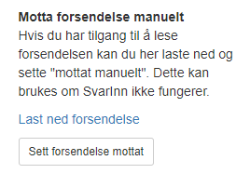

1. Last denne ned til egnet område.
2. Når dette er gjort, kan zip-filen åpnes. Når filen er åpnet, vil du ha et valg om å pakke ut filene. Filene kan du pakke ut der du ønsker at de skal ligge. Zip-filen for søknaden inneholder mange filer, men flere kan ignoreres for den midlertidige løsningen.   
     
   **For søknaden kan følgende ignoreres for midlertidig løsning:**

* Soknad.json
* Vedlegg.json
* forsendelseMetadata.json
* brukerkvittering.pdf

Filene under brukes for maskinell import til fagsystem og vil ikke benyttes i dette tilfellet.

**Filer som bør tas vare på:**

* soknad.pdf (Selve søknaden)
* soknad-juridisk.pdf (Juridisk versjon av søknaden)
* vedlegg som bruker har sendt inn

**For ettersendelser kan følgende ignoreres for midlertidig løsning:**

* vedlegg.json
* forsendelseMetadata.json

**Filer som bør tas vare på:**

* ettersendelse.pdf
* vedlegg som bruker har sendt inn

1. Helt til slutt kan man sette forsendelsen som mottatt i SvarUt, ved å klikke på knappen **«sett forsendelse mottatt»**. Dette gjøres i SvarUt, for den forsendelsen som akkurat er lastet ned.
2. Du skal nå ha kontroll på søknaden fra bruker og alle vedlegg som ble sendt med forsendelsen.
3. **Varslinger -** Det vil komme e-post på kommunens PK kasse, tre ganger om dagen dersom forsendelsene ikke har blitt behandlet i SvarUt. Det vil si at hver morgen, vil det ligge ett slik varsel. Informasjonen angående fagsystem kan vi se bort ifra da vi ikke er koblet mot fagsystemet ennå. Arkivet får også dette varselet.
4. **Personvern -** Søknadene eller vedleggene skal på ingen måte mellomlagres noe sted, og de skal ikke sendes på e-post. Dette er sensitiv informasjon og skal kun skrives ut, så følges videre rutine for skanning inn i fagsystem. Zip-filen som lastes ned, skal slettes så snart søknaden og vedleggene er hentet ut fra forsendelsen.